Gespräch mit H.-J. Hufeisen vereinbaren

Künstlermanagement Hufeisen
Langackerstrasse 11
CH 8057 Zürich
klaus@hufeisen.com, +41 78 2236349

Fotos
Konzertprogramme
Konzertkalender
Interviews MP3 und Text
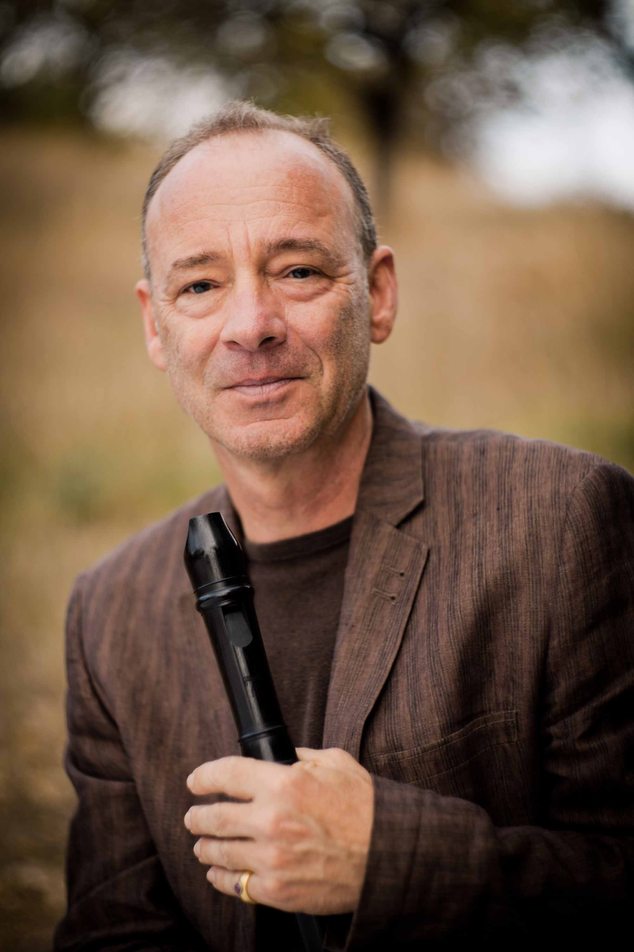

Adventskonzert
Friedensflöte
Flöte und Klavier

Ort, Raum: bitte ergänzen
Datum, Uhrzeit: bitte ergänzen
Vorverkauf: bitte ergänzen

Hans‑Jürgen Hufeisen gehört zu den wenigen Blockflötisten, die einen eigenen musikalischen Kosmos geschaffen haben. Seine Konzerte sind keine klassischen Barock‑Programme, sondern meditative Klangräume, die oft spirituelle Texte, Lichtregie und eine fast rituelle Atmosphäre verbinden. Er ist damit eine Ausnahmefigur: weder rein Kirchenmusiker, noch klassischer Konzertflötist, sondern ein Grenzgänger zwischen Musik, Spiritualität und Poesie.
Seine Flöten – viele aus jahrhundertealtem Buchsbaum gefertigt – sind wahre Seeleninstrumente. Ihr warmer, leuchtender Klang erfüllt Konzertsäle und berührt Menschen tief im Inneren.

Das Konzert folgt den Gedanken der drei Weisen. Im Stern von Bethlehem entdecken sie das Zeichen einer Zeitenwende. Hoffnung auf Frieden! Das wird hörbar in bekannten Weihnachtsmelodien. Sie erhalten in der Interpretation von Hans-Jürgen Hufeisen ein Kleid aus Licht und werden so zu kraftvollen Hoffnungszeichen. Ein frohmachendes Signal setzen auch die Instrumental-Arien aus dem Weihnachtsoratorium von Bach und aus dem Messias von Händel. Das Konzert ist eine Einladung, es den Weisen gleich zu tun: den Frieden in unseren Herzen zu entdecken und ihn kraftvoll in unsere Welt zu tragen.

